115年虎尾科技大學監視系統主機位置及攝錄鏡頭數量
(範例)
填表單位： 出納組 填表人(簽章)：
代號 | 主機設置地點 | 攝錄鏡頭數量 | 型號 | 管理  負責人 | 設置目的 | 攝錄範圍合理
出納組-01 | 出納組辦公室 | 4 | 昇銳 HS-HQ4311 | 李世宏 | □ 校園安全相關  ■ 辦公室設備財產安全相關  □ 研究室設備財產安全相關  □ 其他： | ■ 正常  □ 異常, 說明：
 | 總數 | 4

出納組 監視系統畫面
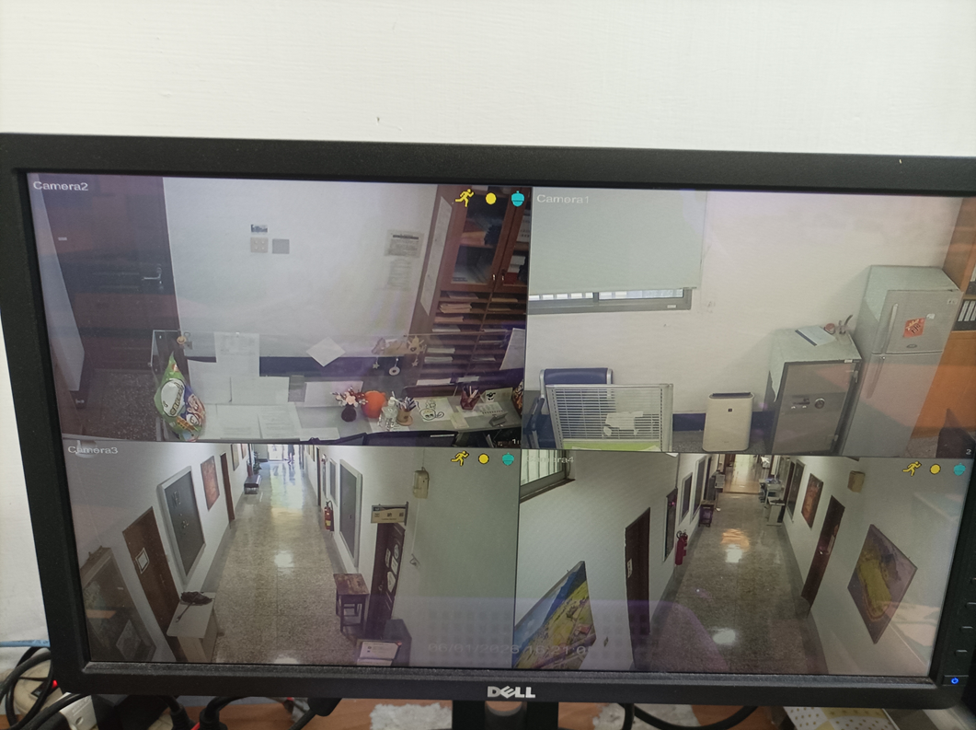

出納組 攝錄鏡頭位置
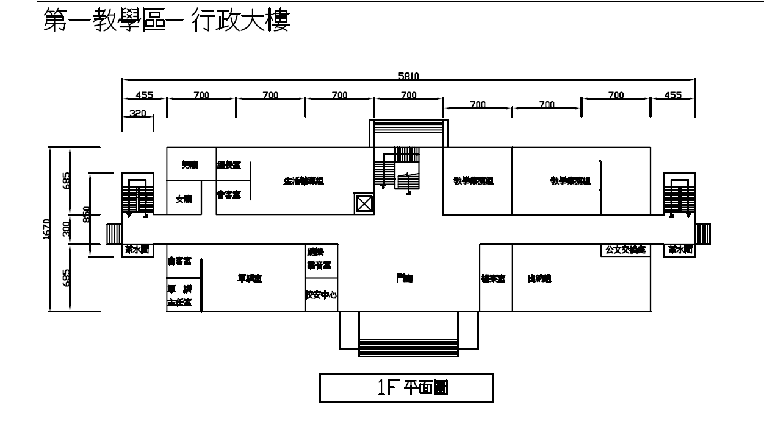
表攝錄鏡頭位置

115年虎尾科技大學監視系統主機位置及攝錄鏡頭數量
填表單位： 填表人(簽章)：
代號 | 主機設置地點 | 攝錄鏡頭數量 | 型號 | 管理  負責人 | 設置目的 | 攝錄範圍合理
 |  |  |  |  | □ 校園安全相關  □ 辦公室設備財產安全相關  □ 研究室設備財產安全相關  □ 其他： | □ 正常  □ 異常, 說明：
 | 總數

XXX 監視系統畫面

XXX 攝錄鏡頭位置
表攝錄鏡頭位置

